Лабораторная работа №1

Презентация

Овезов М НБИбд-02-23

Российский университет дружбы народов, Москва, Россия

1/21

Информация

* Овезов Мерген Студент
* Российский университет дружбы народов
* [1032234249@pfur.ru](mailto:1132230795@pfur.ru)

2/21

Целью данной работы является приобретение практических навыков установки операционной системы на виртуальную машину, настройки минимально необходимых для дальнейшей работы сервисов.

**Цель**

3/21

Создание виртуальной машины

**виртуальная машина**

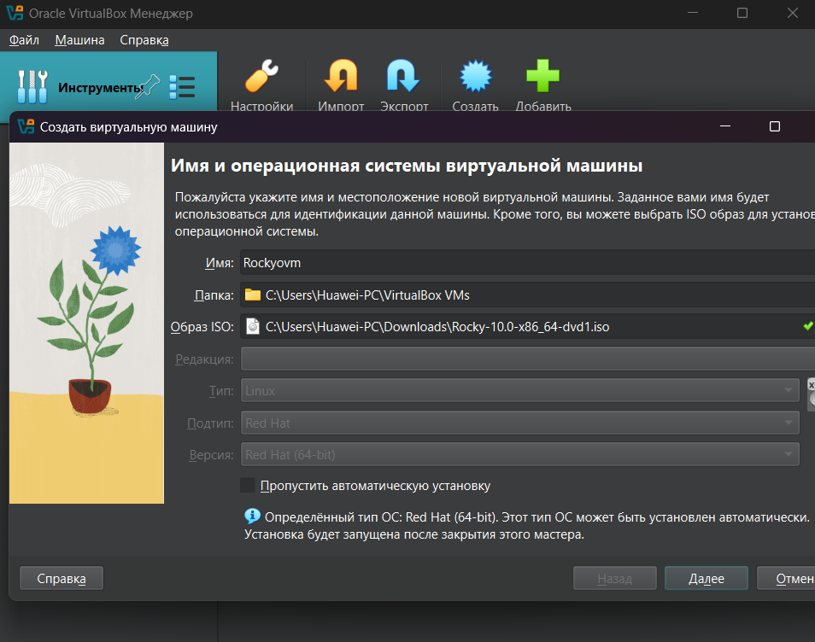

**Рис. 1:** виртуальная машина

4/21

Созданная виртуальная машина

**виртуальная машина**

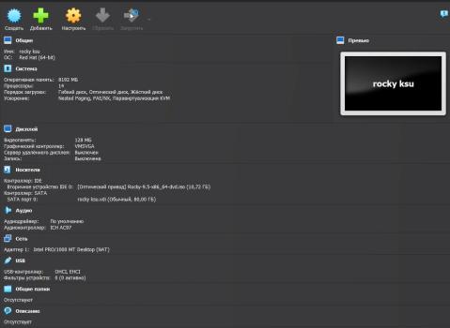

**Рис. 2:** виртуальная машина

5/21

Выбор языка установки

**процесс установки**

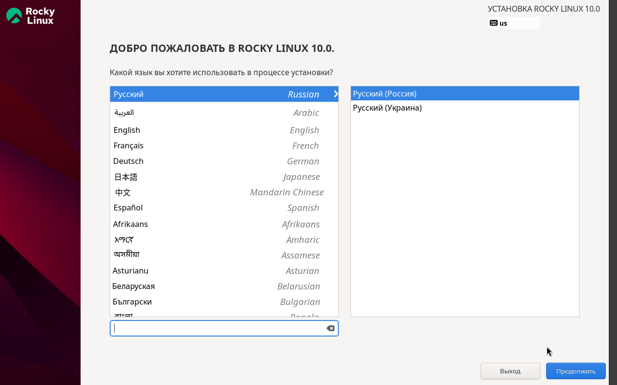

**Рис. 3:** процесс установки

6/21

Дополнительные параметры установки

**процесс установки**

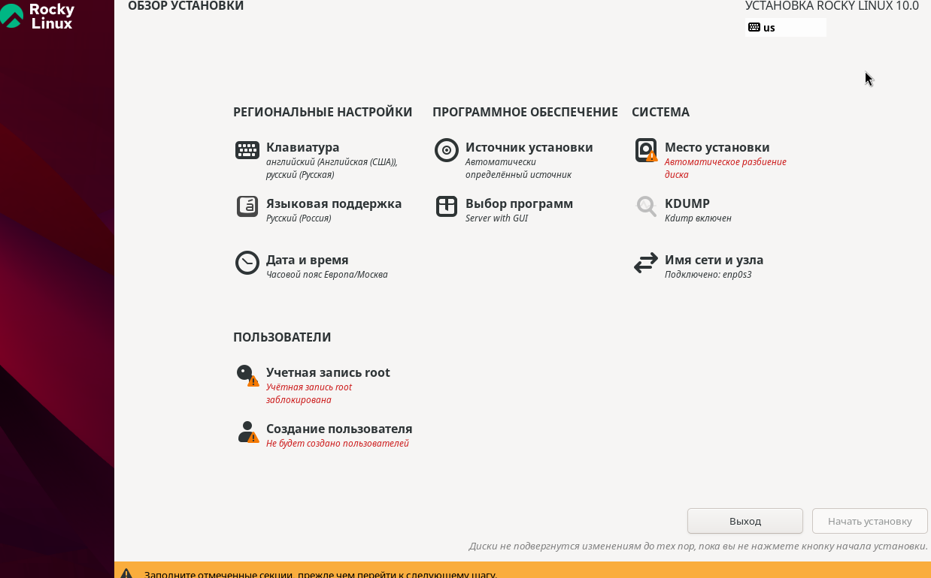

**Рис. 4:** процесс установки

7/21

Выбор предустановленных программ

**процесс установки**

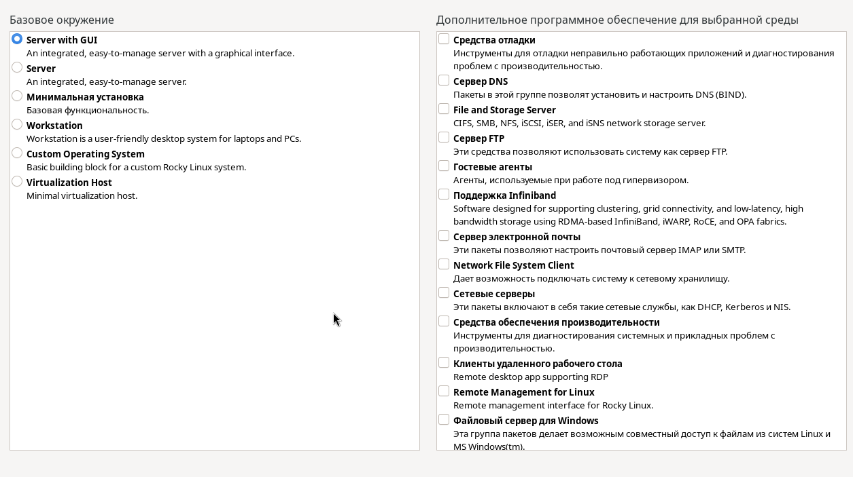

**Рис. 5:** процесс установки

8/21

Выбор места установки

**процесс установки**

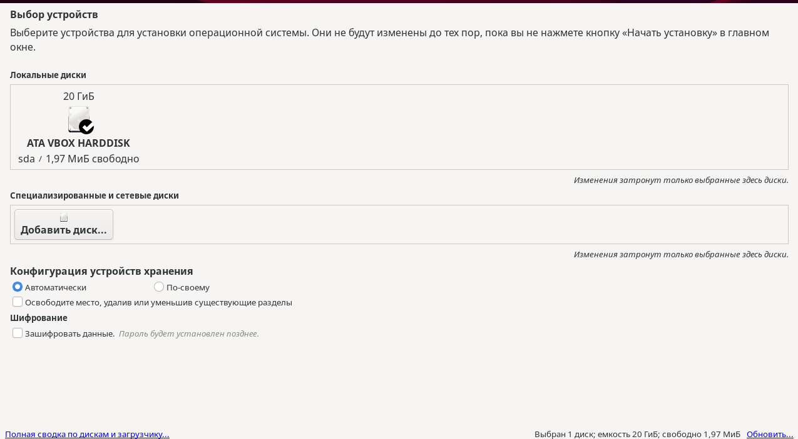

**Рис. 6:** процесс установки

9/21

Установка пароля для корневого пользователя

**процесс установки**

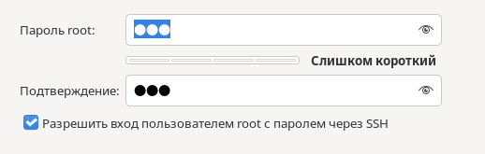

**Рис. 7:** процесс установки

10/21

Создание основного пользователя

**процесс установки**

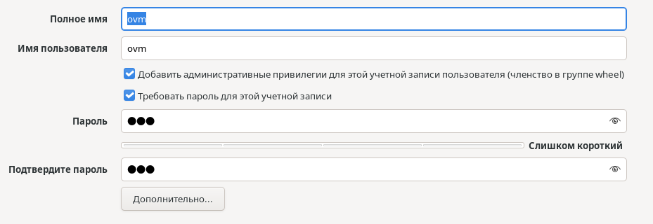

**Рис. 8:** процесс установки

11/21

Финальная установка

**процесс установки**

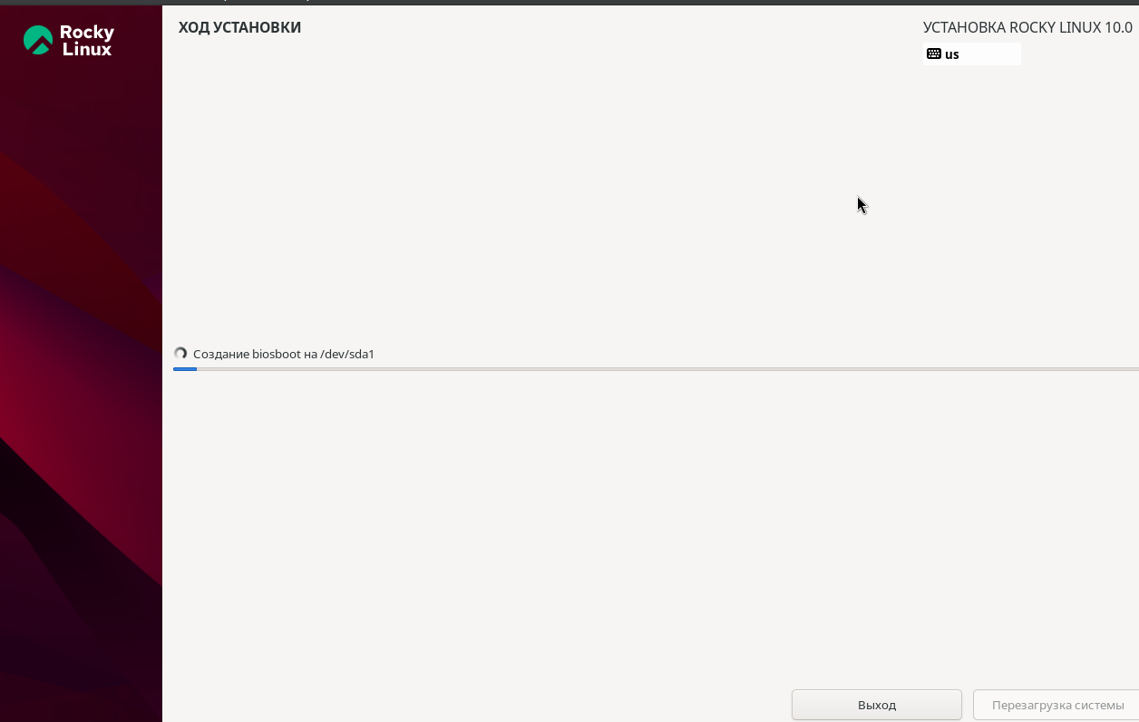

**Рис. 9:** наконец-то установим

12/21

Команда dmesg

**выполнение заданий**

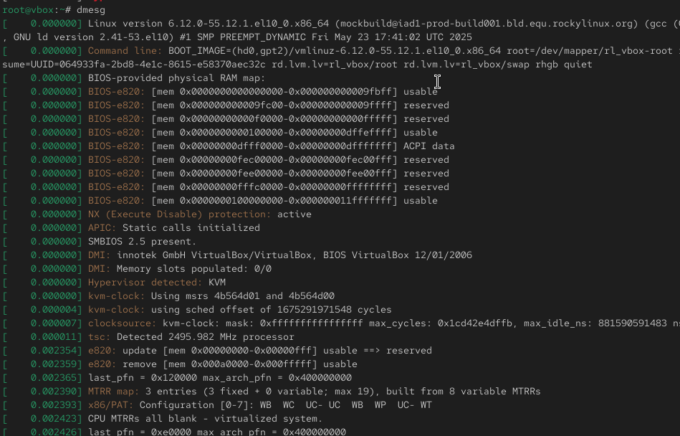

**Рис. 10:** выполнение заданий

13/21

Команда dmesg | less

**выполнение заданий**

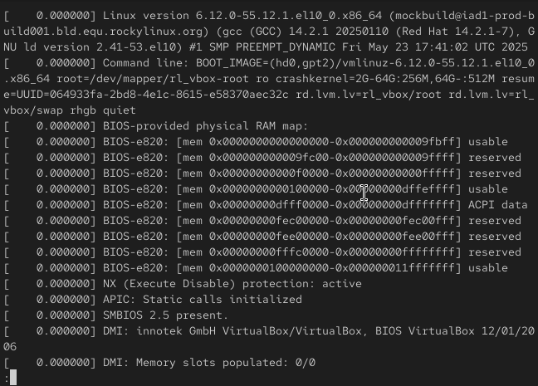

**Рис. 11:** выполнение заданий

14/21

Версия линукса

**выполнение заданий**



**Рис. 12:** выполнение заданий

15/21

Частота процессора

**выполнение заданий**



**Рис. 13:** выполнение заданий

16/21

Модель процессора

**выполнение заданий**



**Рис. 14:** выполнение заданий

17/21

Свободная память

**выполнение заданий**

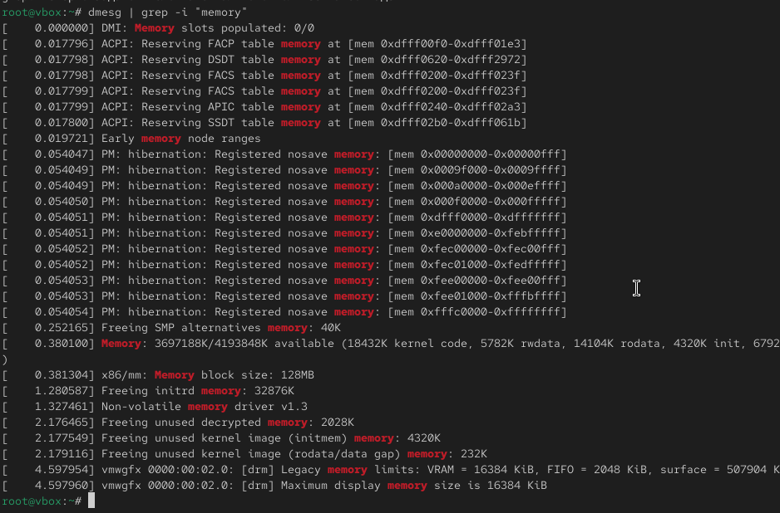

**Рис. 15:** выполнение заданий

18/21

Гипервизоры

**выполнение заданий**



**Рис. 16:** выполнение заданий

19/21

Файловая система

**выполнение заданий**



**Рис. 17:** выполнение заданий

20/21

Мы провели первичную настройку операционной системы Rocky на виртуальной машине.

**Выводы**

21/21